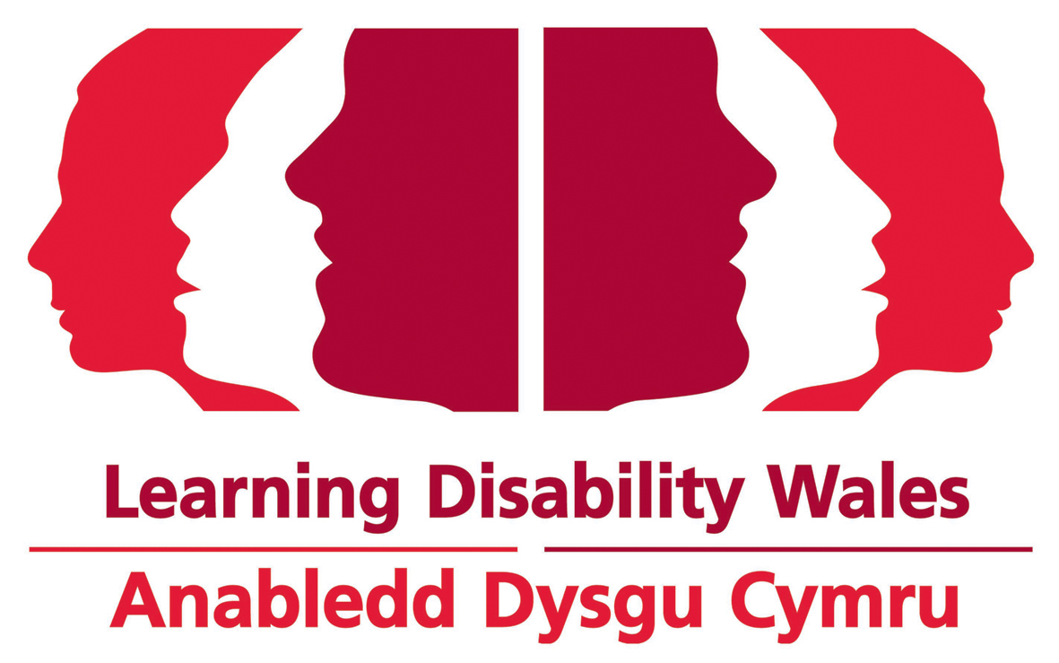

Helo
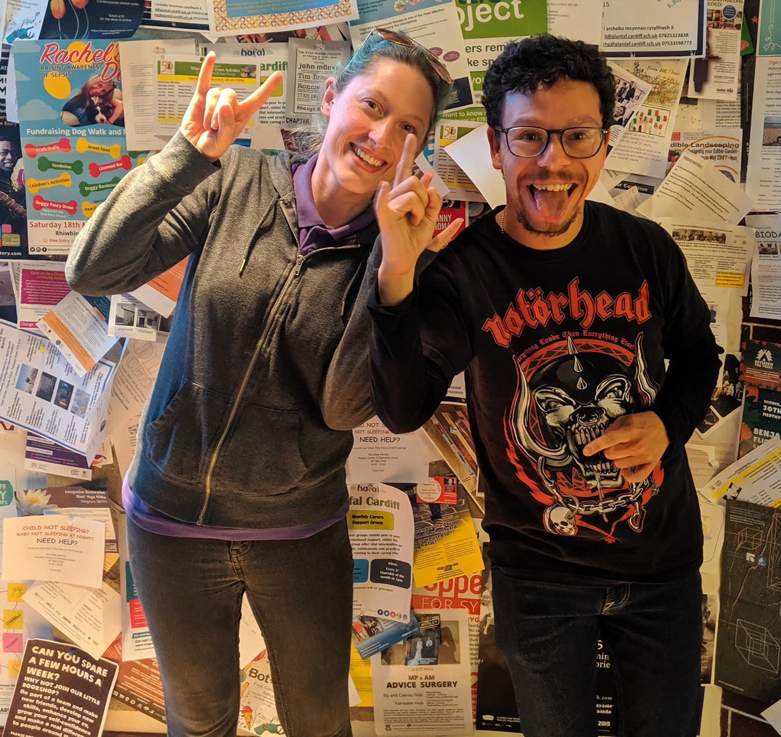
Diolch am fod â diddordeb mewn cael Ffrind Gigiau!
A fyddech cystal â llenwi'r ffurflen ar dudalennau 4 i 8.
Os oes angen unrhyw help arnoch, gofynnwch i rywun eich cefnogi i ateb y cwestiynau.
Gallwch hefyd ein ffonio neu anfon e-bost atom, a gallwn eich helpu. Mae ein manylion cyswllt ar dudalen 3.
Rydym wedi cynnwys isod rywfaint o wybodaeth am yr hyn fydd yn digwydd ar ôl i chi ymuno â Ffrindiau Gigiau.
Mae gennym hefyd daflen hawdd ei deall am Ffrindiau Gigiau. Rhowch wybod i ni os hoffech i ni anfon y daflen hawdd ei deall atoch am Ffrindiau Gigiau.
Beth sy'n digwydd nesaf?
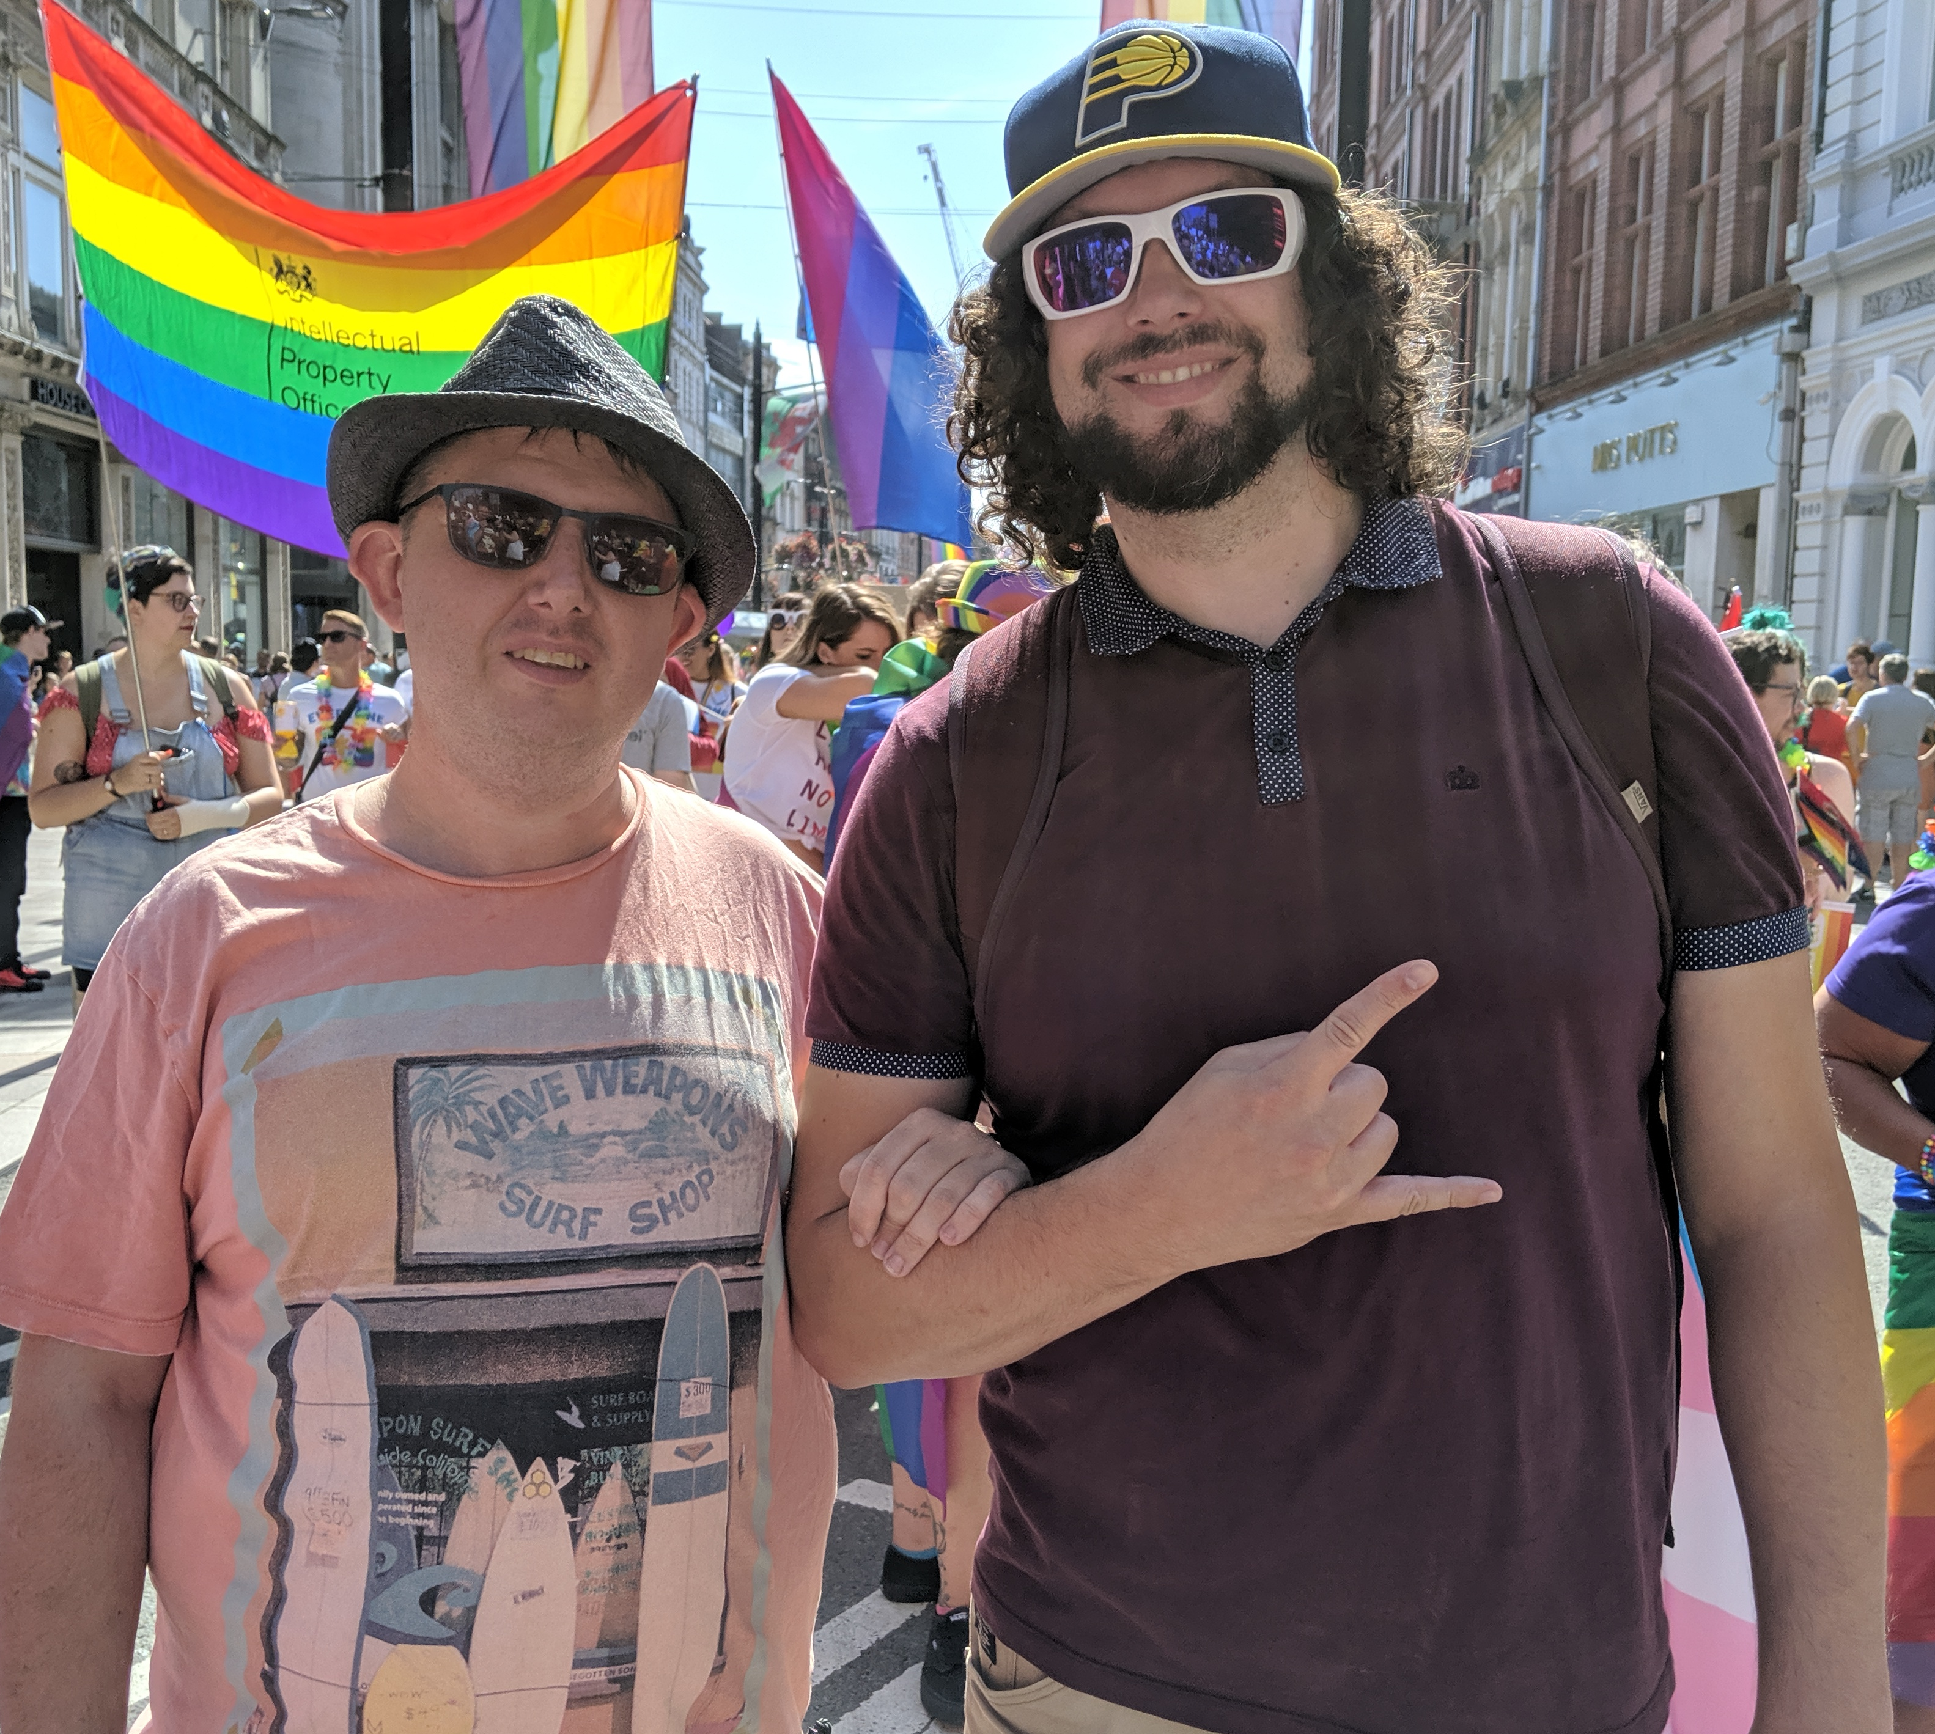
Ar ôl i ni gael eich ffurflen gais, byddwn yn trefnu i gwrdd â chi. Mae hyn er mwyn i ni gael gwybod mwy amdanoch chi.
Ar ôl hyn, byddwn yn dechrau eich paru â Ffrind Gigiau. Gall hyn gymryd ychydig o amser gan ein bod am sicrhau ein bod yn eich paru gyda gwirfoddolwr sydd â diddordebau tebyg i chi, ac byddwch chi’n dod ymlaen gyda'ch gilydd.
Byddwn yn rhoi gwybod i chi pan fyddwn yn meddwl ein bod wedi dod o hyd i rywun addas. Ac yna gallwn drefnu i chi a'ch Ffrind Gigiau gwrdd â'ch gilydd.
Ynglŷn â'r hyfforddiant mae gwirfoddolwyr Ffrindiau Gigiau yn ei gael
Mae'n rhaid i'n holl wirfoddolwyr Ffrindiau Gigiau fynychu hyfforddiant Ffrindiau Gigiau. Mae'r hyfforddiant am ddim yn cynnwys llawer o bethau am fod yn Ffrind Gigiau gwych:
- cyflwyniad i anabledd dysgu ac awtistiaeth
- diogelu – mae hyn yn golygu cadw eich Ffrind Gigiau yn ddiogel
- sut i wneud yn siŵr bod eich Ffrind Gigiau yn cael amser da pan fyddwch allan gyda'ch gilydd.
Mae'n rhaid i wirfoddolwyr hefyd basio gwiriad DBS – gwiriad gan yr heddlu yw hwn sy'n sicrhau eu bod yn bobl ddiogel.

Ac mae'n rhaid i wirfoddolwyr hefyd gael 2 berson maen nhw'n eu hadnabod i roi geirdaon i ni. Llythyr yw geirda sy'n dweud y gallant gadarnhau bod y gwirfoddolwr yn berson da.

Beth a ddisgwylir gan wirfoddolwyr Ffrindiau Gigiau?
Gofynnwn i'ch Ffrind Gigiau fynychu, ar gyfartaledd, 1 gig neu ddigwyddiad gyda chi bob mis.
Gofynnwn hefyd i'ch Ffrind Gigiau gwrdd â chi am gyfarfod byr bob mis er mwyn i chi allu cynllunio eich gig nesaf. Gallwch wneud hyn mewn caffi neu dafarn, neu rywle arall rydych chi’n hoffi mynd.
Bob mis rydym hefyd yn cynnal digwyddiad cymdeithasu Ffrindiau Gigiau, lle rydym yn gwahodd ein holl Ffrindiau Gigiau i ddod at ei gilydd ar gyfer digwyddiad.
Gallwn eich cefnogi chi a'ch Ffrind Gigiau yn eich gig cyntaf gyda'ch gilydd.

Newidiadau oherwydd Covid-19: Medi 2021
Mae'r angen am gyfeillgarwch a chyswllt cymdeithasol wedi bod yn bwysicach nag erioed yn ystod y pandemig.
Mae Ffrindiau Gigiau wedi cadw mewn cysylltiad drwy gwrdd ar-lein ar gyfer rhith-bartïon a gweithgareddau, mwynhau digwyddiadau digidol gyda'i gilydd, a phryd bynnag y bu'n ddiogel gwneud hynny, cyfarfod yn yr awyr agored.
Dros y misoedd diwethaf mae rhai Ffrindiau Gigiau wedi bod yn mynychu gigs a digwyddiadau eto. Fodd bynnag, efallai y bydd rhai Ffrindiau Gigiau yn dal i fod yn bryderus ynghylch mynychu digwyddiadau wyneb yn wyneb, yn enwedig mewn torfeydd mawr, felly rydym yn cefnogi ein holl Ffrindiau Gigiau i gymryd pethau ar eu cyflymder eu hunain.

Rhagor o wybodaeth
Dysgwch fwy am Ffrindiau Gigiau ar ein gwefan a'n cyfryngau cymdeithasol: www.ldw.org.uk/gigbuddies
@FfrindiauGigiau

E-bostiwch gigbuddies@ldw.org.uk Ffôn: 029 2068 1160
(Ein dyddiau gwaith yw dydd Mawrth, dydd Mercher a dydd Iau)
Kai, Kylie, Heather, Rachel, a Karen
Gig Buddies Cymru / Ffrindiau Gigiau Cymru

Ffurflen gais i gael Ffrind Gig
Popeth amdanaf fi...
 | Eich enw:
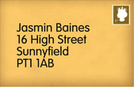 | Eich cyfeiriad:  Os byddwch yn newid cyfeiriad, rhowch wybod i dîm Ffrindiau Gigiau.
 | Eich dyddiad geni:
Eich rhifau ffôn:

Cartref:

Ffôn Symudol:

 | Eich cyfeiriad e-bost:
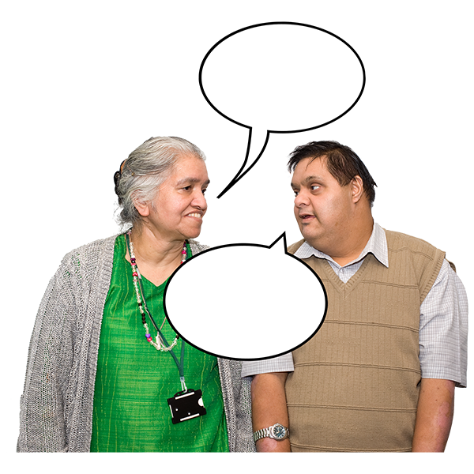 | Sut glywsoch chi am Ffrindiau Gigiau?
Pa gerddoriaeth ydych chi’n ei hoffi? (gallai hyn fod yn fathau o gerddoriaeth, fel 'roc' neu fandiau / cantorion, fel 'Beyonce')

A oes unrhyw gerddoriaeth nad ydych chi'n ei hoffi mewn gwirionedd?

 | Beth yw eich hobïau? Dywedwch wrthym am unrhyw ddiddordebau eraill sydd gennych chi.
 | A oes gennych chi unrhyw ffafriaeth am y person rydych chi’n cael eich paru ag ef (oedran, rhyw, diddordebau)?
Dywedwch wrthym am eich cartref. Ticiwch y blwch wrth ymyl ble rydych chi'n byw.

- Rwy'n byw yn fy nghartref fy hun
- Rwy'n byw gyda fy nheulu
- Rwy'n byw mewn cartref â chymorth neu
ofal preswyl
Rhowch enw eich darparwr cymorth i ni:
_____________________________
A yw eich tŷ yn eiddo i Gymdeithas Tai Dewis Cyntaf? Ticiwch yr ateb

Ydy

Nac ydy

A oes gennych chi weithiwr/gweithwyr cymorth neu PA(au) i'ch helpu, ac os felly tua faint o oriau'r wythnos maen nhw’n gweithio gyda chi?
Pa ddarparwr (neu daliadau uniongyrchol) maen nhw’n gweithio iddyn nhw?

 | Sut ydych chi'n cyrraedd lleoedd? Ydych chi'n teithio ar eich pen eich hun neu a oes angen cymorth arnoch chi i deithio?
 | A oes gennych chi unrhyw anghenion iechyd penodol (er enghraifft, epilepsi)? A fyddai angen unrhyw hyfforddiant arbennig ar eich ffrind i'ch helpu gyda hyn?
 | A oes unrhyw beth arall y bydd angen i'ch ffrind ei wybod am y cymorth sydd ei angen arnoch?
A fyddech chi cystal â rhoi enw rhywun arall y gallwn gysylltu ag ef os na allwn gael gafael arnoch chi (gallai hyn fod yn rhiant neu'n weithiwr cymorth)

Enw:

Perthynas â chi:

Cyfeiriad:

Ffôn:

Gallwch e-bostio'r ffurflen yn ôl atom, neu dynnu lluniau o'r ffurflen a'i hanfon at gigbuddies@ldw.org.uk
Gallwch hefyd ei phostio atom: Ffrindiau Gigiau, Anabledd Dysgu Cymru
41 Lambourne Crescent, Parc Busnes Caerdydd, Llanisien, Caerdydd, CF14 5GGG
Os oes gennych unrhyw gwestiynau, ffoniwch 029 2068 1160.

